ТЕХНТЧЕСКОЕ ЗАДАНИЕ
на пост‌‍‍﻿‍⁠​​⁠﻿‍​⁠‍‌‌‌﻿​﻿⁠‍‌⁠⁠‍‌﻿​​⁠‍​﻿‌‌​⁠‍‌‍‌‌​авку малых архитектурных форм
(декоративные объекты и скульптуры сказочных персонажей)
для объекта Историко-природный парк «Ачикуль»

№ п/п | ОКПД2 | Наименование | Национальный режим
№ п/п | ОКПД2 | Наименование | 1875 (Запрет) | 1875 (Ограничение) | 1875 (Преимущество)
1 | 32.40.12.131 | Медведь большой |  |  | ✓
2 | 32.40.12.131 | Медведь маленький |  |  | ✓

- Объект закупки:
№ | Наименование | Характеристика | Ед.изм. | Кол-во
1 | Медведь большой | Изделие «Семья медведей» должно быть выполнено из пород древесины.  Медведь 1. Самец (по фотообразцу слева направо)  Размер общий: не менее ДхШхВ 2000х2000х3500мм.  Скульптура медведя самца выполнена стоящим на задних лапах.  Медведь 4. Самка (по фотообразцу слева направо)  Размер общий: не менее ДхШхВ 3500х1500х1800мм.  Скульптура медведя выполнена стоящей на 4 лапах. | шт | 2
2 | Медведь маленький | Изделие «Семья медведей» должно быть выполнено из пород древесины.  Медведь 2. Маленький (по фотообразцу слева направо)  Размер общий: не менее ДхШхВ 1200х800х12000мм.  Скульптура медведя выполнена стоящей на 4 лапах.  Медведь 3. Маленький (по фотообразцу слева направо)  Размер общий: не менее ДхШхВ 1200х800х12000мм.  Скульптура медведя выполнена стоящей на 4 лапах. | шт | 2
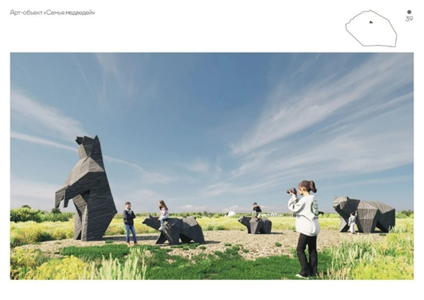

2. Место поставки: Курганская область, Белозерский район, с. Зюзино, в бывших границах ТОО «Искра»
3. Срок и условия поставки: с даты заключения договора до 20.07.2026 г. включительно.
3.1. Доставка, погрузочно-разгрузочные и установка осуществляются силами Поставщика.
4. Требования к техническим, функциональным характеристикам:
Изделие «Семья медведей» должно быть выполнено из пород древесины.
Комплект включает 4 единицы объектов.
Конструкция:
Объекты представляют собой объемные деревянные скульптуры.
Несущий каркас всех элементов состоит из металлической трубы 25 мм.
Все металлические элементы окрашиваются двухкомпонентными эмалями (цвет-коричневый).
Металлоконструкция обшита декором из доски шириной не менее 100 и 150 мм.
Крепежные элементы (саморезы) устанавливаются открытым ремонтопригодным способом.
Все внешние части деревянных поверхностей обрабатываются грунтовочным составом в 2 слоя (цвет-оттенки коричневого).
Декоративно-художественная часть наносится в 1 слой грунтовочным составом с применением колерованных составов.
Фигуры установлены на деревянные подиумы, анкерное крепление (либо иной альтернативный вариант по согласованию с заказчиком). В готовом виде фундамент и крепления не видны. Должны быть обеспечены жёсткость и устойчивость всей конструкции.
Поверхности должны быть отшлифованы, острые углы – скруглены.
5. Требования к качеству, безопасности товара:
5.1. Поставляемый товар должен соответствовать заданным функциональным и качественным характеристикам;
5.2. Поставляемый товар должен быть разрешен к использованию на территории Российской Федерации, иметь торговую марку и товарный знак, качество поставляемого товара должно полностью соответствовать установленным требованиям Российской Федерации, ГОСТ, ОСТ, нормативно-технической документации (сертификатам качества, декларациям о соответствии и (или) другим документам, подтверждающим качество товара);
5.3. Товар должен быть новым, изготовленным непосредственно под условия закупки в соответствии с фотообразцами, ранее не использованным (все составные части Товара должны быть новыми), не должен иметь дефектов (не должно быть следов механических повреждений, изменений вида комплектующих);
5.4. Товар должен быть безопасным и отвечать требованиям законодательства Российской Федерации, требованиям безопасности, ГОСТ, нормам и правилам безопасности его эксплуатации и другой нормативно-технической документации;
5.5. Товар должен отвечать требованиям безопасности жизни и здоровья, окружающей среды в течение установочного срока годности при обычных условиях его использования, хранения, транспортировки и утилизации.
6. Требования к упаковке, маркировке товара:
6.1. Товар поставляется в таре и упаковке, соответствующей государственным стандартам, техническим условиям, предъявляемым к поставке данного вида товара, другой нормативно-технической документации. На таре и упаковке должна содержаться отчетливая информация на русском языке;
6.2. Поставщик должен обеспечить упаковку товара, способную предотвратить его повреждение или порчу во время перевозки к конечному пункту назначения – Заказчику. Тара и упаковка должны быть прочными, сухими, без нарушения целостности со специальной маркировкой;
6.3. Поставщик несет ответственность за ненадлежащую упаковку, не обеспечивающую сохранность товара при его хранении и транспортировании;
6.4. Упаковка и маркировка товара должна соответствовать требованиям ГОСТ, импортный товар – международным стандартам упаковки. Маркировка товара должна содержать: наименование товара, наименование фирмы-изготовителя, юридический адрес изготовителя, дату выпуска. Маркировка упаковки должна строго соответствовать маркировке товара.
7. Требования к гарантийному сроку товара и (или) объему предоставления гарантий качества товара:
7.1. Гарантийные обязательства по ремонту и устранению дефектов – не менее 3 года.
7.2. Гарантийные обязательства должны распространяться на каждую единицу товара с момента приемки товара Заказчиком.
7.3. Поставщик обязан при обнаружении недостатков у поставляемого товара заменить товар ненадлежащего качества, при обнаружении некомплектности/недопоставки произвести доукомплектование/допоставку, при несоответствии товара установленному ассортименту, заменить товар на соответствующий, своим транспортом и за свой счет, в сроки, определенные договором.

